Наша команда « Стрела» провела огромную работу по исследованию спортивных достижений учащихся нашего лицея. Мы хотим представить Вам наших знаменитых выпускников.
Наши знаменитые выпускники

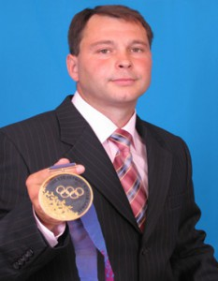Александр Голубев– Заслуженный мастер спорта, чемпион Олимпийских игр 1994г в Лиллехамере, серебряный призер чемпионата мира (Япония 1993г.),неоднократный победитель кубков мира, чемпион и рекордсмен России в беге на 500м.

Александр Вячеславович Голубев (род. 19 мая 1972 года) — российский конькобежец, заслуженный мастер спорта России (1994). Первый в истории российский чемпион зимних Олимпийских игр (в 1992 году Россия выступала в составе СНГ). Один из трёх олимпийских чемпионов по конькобежному спорту от России (кроме Голубева — Светлана Бажанова и Светлана Журова). Почётный гражданин Костромы.
Родился 19 мая 1972 года в поселке Караваево, Костромской район Костромской области.
В 1973 году семья Голубевых переезжает в Кострому. Здесь в 1979 году Александр поступает учиться в школу. Одновременно с этим он приходит в конькобежную секцию. Первый тренер — Шумилов Г. За время обучения сменил 3 школы (№ 29, № 7 и № 41). Получив неполное среднее образование (8 классов) поступает в Костромской автотранспортный техникум.
В 1989 году вошёл в состав сборной команды СССР по скоростному бегу на коньках, в 1990 году стал мастером спорта международного класса.
Участник 3-х Олимпиад на дистанции 500 м
- Альбервиль 1992 — 7-е место
- Лиллехамер 1994 — 1-е место
- Нагано 1998 — 19-е место
В 1994 году Александру Голубеву присвоено звание «Заслуженный мастер спорта России».
В 1998 году, в 26 лет, Александр объявил о завершении карьеры спортсмена.
Александр Голубев является заместителем председателя физкультурно-спортивного общества профсоюзов «Россия»
- Награждён орденом Почёта,( О́рден Почёта — государственная награда Российской Федерации. Орденом Почёта награждаются граждане за высокие достижения в государственной, производственной, научно-исследовательской, социально-культурной, общественной и благотворительной деятельности, позволившей существенным образом улучшить условия жизни людей, за заслуги в подготовке высококвалифицированных кадров, воспитании подрастающего поколения, поддержании законности и правопорядка.)
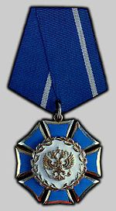
- медалью «За отличие в воинской службе» II степени.
(Медаль «За отличие в воинской службе» учреждена Указом Президиума Верховного Совета СССР от 28 октября 1974 года. Медалью «За отличие в воинской службе» награждаются военнослужащие Советской Армии, Военно-Морского Флота, пограничных и внутренних войск.

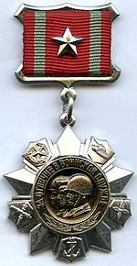
- Почетный гражданин г. Костромы.
- В 2003 году школе олимпийского резерва г. Костромы было присвоено его имя.
Немного из биографии олимпийского чемпиона
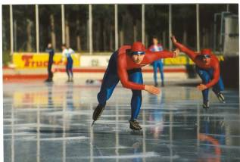Александр Вячеславович Голубев - конькобежец, заслуженный мастер спорта, олимпийский чемпион, участник трех олимпиад - родился 19 мая 1972 года в рабочей семье. Отец - Вячеслав Васильевич - работает шофером, мать - Галина Алексеевна - бригадиром на фанерном комбинате. Восьмой класс средней школы N41 г. Костромы окончил, став уже кандидатом в мастера спорта. В 1992 году окончил Костромской автотранспортный техникум. В 1989-м вошел в состав команды конькобежцев страны, в 1990-м стал мастером спорта международного класса.
С 1998 года ушел из большого спорта. Сегодня А.В. Голубев - заместитель председателя физкультурно-спортивного общества профсоюзов "Россия".

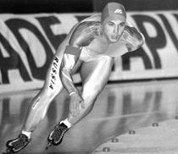
Участник трех зимних Олимпийских игр: в Альбервиле - Франция (1992 г.), в
Лиллехаммере - Норвегия (1994 г.), в Нагано - Япония (1998 г.) Стал олимпийским чемпионом в 1994 году в Лиллехаммере, пробежав 500 метров за 36.33 секунды.
Награжден орденом Почета, медалью "За отличие в воинской службе" II степени.
С 1999 года - Почетный гражданин г. Костромы.
В 2003 году школе олимпийского резерва г. Костромы было присвоено имя
Родился наш спортивный герой - рекордсмен мира среди юниоров, призер международных соренований, в том числе этапов Кубка мира, чемпион СССР и России, XVII Олимпийских игр в конькобежном спринте (500 м), заслуженный мастер спорта - 19 мая 1972 года в поселке Караваево, в рабочей семье.
Через год семья переехала в Кострому. Рано начали проявляться у мальчика физические способности. Удивлялись родители и соседи, когда двухлетний Саша лихо управлялся с трехколесным велосипедом. Определенную роль сыграло соседство со стадионом "Труд". Увлекали мальчишку многие виды спорта, прежде всего футбол и хоккей. Взрослея, все чаще поглядывал он на сверкающий лед и скорости конькобежцев. Не случайно, пуст на примитивных "снегурках", первый раз появился на льду в четырехлетнем возрасте - ходили тогда на "Труд" и стар и млад.
Двери конькобежной секции и первого класса 29-й школы открыл Саша Голубев почти одновременно. Занимался у Г. Шумилова, потом у Е. Шалаева, Где-то с 5-го класса перешел Саша в группу выпускника факультета физвоспитания ивановского института, кандидата в мастера спорта В. Г. Савельева.
"Соревнований, - вспоминает Александр, - было много, но будущая "коронка" - 500 м - казалась слишком большой, бегали в основном 300 м. Чаще побеждал, пробегая их за 37.5 - 38 сек." В 6-м классе он выполнил норматив I разряда. Успел поучиться в 7-й и 41-й школах, 8 классов последней закончил кандидатом в мастера спорта (стал им, имея 42 сек. на 500 м, в Свердловске на юношеском чемпионате СССР).
А вот что говорит о воспитаннике Виктор Григорьевич: "Особенно среди сверстников Саша не выделялся: как все мальчишки, поначалу разбрасывался. Мог месяцами тренировки пропускать, играя летом в футбол ("Кожанный мяч"), зимой в хоккей ("Золотая шайба"). Естесственно, нравиться мне это не могло, и как-то на соревнованиях в Коломне состоялся серьезный разговор - или коньки, или все остальное!
Зрелость пришла в 14 лет, появились собранность и целеустремленность, удивительный настрой на поставленную задачу. Саша не только стал серьезно тренироваться, у него появились редкие качества: уйти в себя и расслабиться. Случалось, сядет у батареи или приляжет после больших нагрузок - и ни слова. Что говорить - нелегкий был путь к признанию, результатам мирового уровня".
В автодорожный техникум поступил Саша без проблем, хотя проучился в нем, что свойственно большим лидерам большого спорта, на 2 года больше предусмотренного. Как раз этот период, точнее с 16 до 21 года, стал самым звездным в спортивной биографии Александра.
Сборы, соревнования, новые соперники и друзья, равнинные и высокогорные катки, поезда и самолеты, города мира - на каждом этапе роста не остановишься. В 16 лет юношу приглашают на высокогорное Медео. Здесь обращают на него внимание легендарный Е. Грешин и брат нынешнего главного тренера сборной России В. Муратова - Юрий. Здесь он показывает на пятисотке 38.6 сек., становится мастером спорта. Будучи еще совсем молодым, входит в десятку сильнейших спортсменов СССР. В 17 лет Александр - член сборной, а в 18 лет на ленинградском крытом катке становится мастером спорта международного класса.
Будучи явным лидером сборной юношеской команды, Александр подобрался к пятерке взрослых. Тогда (90 - 91-й годы) сильнешие спринтеры мира готовились к XVI Олимпиаде. Тон в СССР задавали И. Железовский, А. Бахвалов, В. Чупира, все решительнее заявлял о себе С. Клевченя. Пока первые трое участвовали в этапах Кубка мира, костромич выиграл - 36.8 сек. - отборочный старт, став кандидатом на поездку во Францию (Альбервиль).
В начале 90-х зимние Олимпийские игры проводились не через 4, а через 2 года. Это и определило тот факт, что А. Голубев стал участником трех Олимпиад всего за 6 лет: 1992 г. - Альбервиль (Франция), 1994 г - Лиллехаммер (Норвегия), 1998 г. - Нагано (Япония). Отметим, такое удавалось далеко не каждому выдающемуся спортсмену.
Саше не было и 20 лет, когда он вместе с тремя лидерами конькобежного спорта в России вылетел во Франци. Соперники ждали серьезные: Ю. Май (Германия), Д. Дженсон, голландцы и канадцы, все увереннее заявляли о себе японцы. Соревновались конькобеждцы на открытом воздухе, что не могло не сказаться на результатах. Золотую медаль на пятисотке выиграл Ю. Май - 37.26, сек. А Саша? Показав лучший среди своих результатов - 37.49 сек., занял лишь 7-е место. Легко сказать "лишь". Не будем забывать: он один из самых молодых участников, это его первая Олимпиада, да и как-никак в десятке сильнейших конькобежцев мира. Как потом сам признался: "При всем волнении расчитывал на лучшее".
Лучшее ожидало через 2 года. Очень трудными, насыщенными сборами и международными стартами выдались эти годы. Хорошо, если родители и будущая супруга видели Сашу дома 1-2 раза в год. Зато рос его международный рейтинг, побаивались соперники, в то числе заблиставший на льду американец Д. Дженсен. Александр выступал почти на всех этапах Кубка мира, был 1-м и 3-м, но ниже пятого места не опускался. На чемпионате мира по сумме спринтерского многоборья в 1993 году занял 4-е место, уступив японцу всего 0.001 сек., а на дистанции 1000 м стал серебрянным призером. Победил здесь, пропев свою лебединую песню, И. Железовский.
Несколько отвлечемся от отборочных стартов. Спринтерское многоборье включает 2 результата на 500 м и столько же на 1000. Последнюю дистанцию Александр бежал несколько слабее, хотя не раз занимал призовые места. Обе дистанции предстояло бежать каждому россиянину (спринтеру) и на грядущей Олимпиаде в Норвегии.
Главным соперником среди своих стал для А. Голубева С. Клевченя (Барнаул). Борьба между ними шла с переменным успехом. Но что интересно, в самый нужный момент Александр собирался и выигрывал. Так было и на последнем отборе, где он опередил Сергея аж на 0.5 сек. Кроме них в Лиллехаммер отправились А. Бахвалов и М. Вострокнутов.
Пусть в преддверии игр, об олимпийской атмосфере Лиллехаммера, своем золотом старте расскажет сам герой - Александр Голубев:
- Норвегия встретила прохладой и чисто скандинавским гостеприимством. Запомнились природа, заснеженные домики и коттеджи. К нам, русским, относились хорошо. В олимпийской деревне жили, как в недостроенном Советским Союзом коммунизме: все - от питания до безделушек - было бесплатно. Каждый жил в отдельном комфортабельном номере. До ледового овала было всего 10 минут ходьбы. Лед, кстати, был мой - жесткий.
Теперь о предстартовой лихорадке. Обескураживающе действовали на нас высокие секунды японцев, особенно мировой рекорд Д. Дженсона - 35.95 сек. Откровенно говоря, я не оставлял мечты о призовом месте. Некоторый мандраж, конечно, был.
И вот день старта. Все внимание было к третьей паре, где по малой кромке бежал Ден. К слову, почти всем сильнейшим досталась она, считающаяся более выгодной. Стартует американец отлично, но вот один, второй сбой и... 36.60 сек. В шестой паре (сильнейшие бегали в первой группе из 10 пар) С. Клевченя побеждает с результатом 36.39 сек. Что это: золото или серебро?!
Мне в девятом забеге достается несильный норвежец Н. Неес. Трудно передать мои мысли перед выстрелом стартера. Что-то вроде этого: Ден повержен, у Сергея выиграл на отборе, все зависит от тебя - Сашка! Фальшстарта нет, я сразу ухожу вперед, но на 20 м небольшой сбой. Мелькают трибуны, без ошибок прохожу повороты, вот и финишная прямая - 36.33! Трибуны рукоплещут, подъезжают с цветами юные норвежки. Впереди еще 13 забегов, неужели я чемпион?
Да, он самый! Тут я подъезжаю к землякам: тогдашнему губернатору В. Арбузову, спонсору Х. Даварашвили, своему тренеру. Трудно передать радость тех мгновений, гордость за флаг России, за далекую и одновременно близкую Кострому.
Как чемпиону, Саше позволили задержаться в Лиллихаммере. Он отдыхал, болел за товарищей, гулял по городу, раздавал автографы. Однако тяжелейшие физические и моральные нагрузки давали знать, хотелось домой...
Интересно встретила победу сына Галина Алексеевна: "Во-первых, я всегда приветствовала занятия спортом, по-своему переживала юношескую Сашину непоследовательность, мирилась потом с длительными разлуками. Мог стать спортсменом и младший Сергей, но не хватало ему Сашиных упорства, целеустремленности, веры в победу. В день его забега специально, чтобы не расстраиваться, ушла от телевизора в магазин. И надо же, как раз в тот момент, когда сын бежал к золотой медали, мне стало плохо. Придя в себя, не спеша вернулась в квартиру. Спрашиваю Сергея: "Как оно там?" - "Мамочка, Сашка чемпион Олимпийских игр!"
А вот объяснение победы его тренером В. Савельевым: "Радость охватила всех нас необыкновенная. В коротком спринте все решают сотые секунды. Влияет на них все: мандраж или уверенность, удачные старт, разбег, прохождение поворотов и многие другие, только на первый взгляд, мелочи.
Придя в себя, трезво разобрали победный старт, все слагаемые успеха. Да, Дженсен был фаворитом. Как раз это и помешало, он просто перегорел, и дело не только в очевидных сбоях на последнем повороте. Надо было его видеть: провальное пятое место, слезы на глазах. Хорошо отработал Сергей. Вот тут и сказались Сашины качества: сосредоточенность, уверенность; ушло все, кроме строчки на световом табло: "Klewchenya. Rossia - 36.39". И у Саши был сбой, но это уже был бег чемпиона!"
...Постепенно эйфория прошла: торжественные приемы (в том числе на Олимпийском бале в Кремле), встречи, автографы, мелькание на телеэкранах и т.п. Начиналось второе четырехлетие, уже перед третьей олимпиадой Александра. Однако оно явно не сложилось. И дело не в звездной болезни, оставался Саша таким же скромным (даже застенчивым), доступным собеседником. Вместо отдыха - нелепая травма и операция. Из тренировочного цикла практически выпал весь 1995 год.
В сборную, естесственно, вернулся, но не было в его стартах былого блеска и уверенности. Он оставался в лидерах России, хотя результаты не росли. Накануне XVIII Олимпийских игр запомнилось четвертое место на чемпионате мира в Берлине: 36.41 и 36.45 сек. на любимой пятисотке. В мире же обозначился настоящий конькобежный бум. Уже трое скороходов выбегали на 36 сек. Тщательно готовились к реваншу соперники, прежде всего, хозяева грядущей Олимпиады - японцы. Ко всему, в 1996-м вся конькобежная элита перешла на новую конструкцию коньков с отрывающейся пяткой (так называемые "кляпы"). Вся, кроме российской. Опоздали, как всегда, встали на них только за 2-3 месяца до стартов в Нагане.
Все это и предопределило провально выступление как костромича, так и всей сборной. Только одна С. Журова вошла в десятку, заняв на пятисотке 9-е место. Накануне Олимпиады в беседе с В. Савельевым мы сошлись в прогнозе: лучшим вариантом сложившейся ситуации было бы для Александра 8-9-е место.
Не оправдались и эти скромные надежды. Олимпийский лед в Нагано, ревущие трибуны способствовали высочайшим результатам. Выиграл 500 м с результатом 35.57 сек. японец Х. Шимицу. Хоть и выступил А. Голубев вновь лучше всех россиян-спринтеров, но занял со временем 36.41 сек. лишь 19-е место. Никогда такого не было: всего в одну секунду - с 35.5 до 36.5 разместилось 20(!) конькобежцев.
Можно понять стрессовое состояние олимпийского чемпиона: практически 3 года упорных тренировок, сборов и соревнований пошли насмарку. Об этом говорит и худший по сравнению с Лиллихаммером результат. Придя в раздевалку, Саша раздраженно бросил дорогостоящие, но так и неосвоенные "кляпы" в угол. Возможно, как раз в эти минуты пришло решение уйти из большого спорта.
Не любит он возвращаться к этому своему третьему старту на Олимпийских играх. Добавим от себя. Во-первых, по мнению большинства специалистов, особенно на фоне мирового конькобежного прогресса (бума) неверно был построен весь подготовительный цикл. Во-вторых, роковым образом сказался запоздалый переход на новую конструкцию коньков. Ну что такое два месяца по сравнению с 2-3 годами? Не случайно уже по приезде в Нагано в сборной царила растерянность: бежать на старых (привычных) коньках или на новых?
Умалчивает Александр еще об одном обстоятельстве. Уж такова судьба всех периферийных звезд. Они, попадая в сборную, теряют связь со своим тренером, попадают под методики, требования более именитых наставников. Больших разногласий между В. Савельевым (уже заслуженым тренером России) и В. Муратовым не было. И все же. Не мог же Виктор Григорьевич по ряду причин, прежде всего финансовых и чисто рабочих, сопровождать Сашу на каждый из многочисленных международных стартов? И в Костроме дел невпроворот: группы начинающих и подающих надежды, внимание к прогрессирующему от старта к старта сыну Андрею, подготовка льда и нагрянувших всероссийских соревнований. Не будем скрывать, имели место и противоречия в подходах между А. Голубевым и тренером.
Как бы там ни было, в марте 1998 года, казалось бы в расцвете сил (26 лет), Александр принимает решение - вешает свои золотые бегаши на гвоздь. Не будем строго судить олимпийского чемпиона. Здесь много "за" и "против". Это со стороны все кажется чуть не раем: звон медалей, призы, известность на весь мир, автографы, форма, куча поклонников и т.п. На деле же адский, зачастую однообразный, в отрыве от семьи и друзей труд. Ко всему (может и не надо об этом) в свое время не сложилась семья. Не каждая женщина выдерживает бремя славы супруга, тем более постоянные разлуки. Редко теперь видит Александр своего 7-ми летнего сынишку. Через несколько лет Александр снова вступает в брак, вскоре рождается сын Александр Александрович.
- Саша: Мы его зовем Сан-саных, мы очень ждали появления на свет ребенка, он нас не разочаровал, родился аж 5 кг 50 гр и 56 см., просто богатырь.
- Лена: Трудно желать для своего ребенка лучшего отца. Александр оказался очень внимательным и заботливым. Каждую свободную минутку пытается уделить сыну.
Трудно идет адаптация к новым условиям жизни. Жаль, что не стал тренером, не повел за собой костромскую ребятню. Но кто знает, может еще все впереди. Сегодня он один из заместителей председателя физкультурно-спортивного общества профсоюзов "Россия" В. Сорокина, параллельно занимается общественной работой, пропагандируя здоровый образ жизни, посещая учебные заведения, рассказывает ребятам о том, как когда-то был таким же маленьким ничем не отличающимся от них, как и они смотрел на именитых спортсменов и все это подтолкнуло его к мысли, что будущее в его руках. Александр рассказывает о том, что спорт дает очень многое, в том числе возможность увидеть как живут люди в других странах, пообщаться с интересными людьми, завести знакомства. Нелегко приходится: и в спорте, а не в том - звездном...
Имя каждого олимпийского чемпиона (в истории костромского спорта их четверо) навечно вписывается в летопись мирового, тем более российского спорта или костромского спорта. Это благодаря авторитету Александра, участию мецената Х. Даварашвили, на костромском льду стали проводиться всероссийские соревнования "Крещенские созвездия". Вот уже в 15-й раз на них выступали и сам А. Голубев, и другие сильнейшие скороходы. Сейчас Саша принимает непосредственное участие в подготовке этих соревнований. А кто не помнит 6000-й аудитории на Европейском чемпионате юношей. Костромской лед снискал славу одного из лучших в России.
В 1999 году А. Голубев стал Почетным гражданином города Костромы. Заслужил он и большего. Но нет у нас тех зарубежных средств и пропаганды, не можем пока увековечить его олимпийский успех наименованием улицы или памятником при жизни. Обидно даже, что далеко не все следили за триумфом костромича по телевидению, знают спортивного героя в лицо. а в 2003 году Костромской школе олимпийского резерва было присвоено имя чемпиона.
Нам остается гордиться земляком, пожелать ему здоровья, семейного благополучия успехов на новом трудовом поприще. Спасибо тебе, Александр, за доставленную в 1994 году радость, за гордость, за престиж Костромы и России!

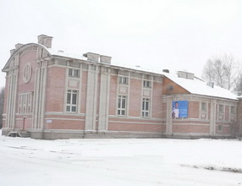

История школы
История Костромской областной специализированной детско-юношеской спортивной школы олимпийского резерва имени А.В. Голубева началась в 1946 году. Более чем за шестьдесят лет она прошла сложный путь становления от первых спортивных секций до создания специализированных отделений по видам спорта. И все достижения тренерско-преподавательского состава базируются на крепком фундаменте, заложенном первопроходцами: А.К. Захаровым, Б.И.Воронцовым, И.В.Кныш, В.А.Васильевым, А.Н.Ивановым, В.А. Корзиным, В.В.Черных, В.И. Софроновым, М.С.Хлебниковым, М.А. Зверевым.
С момента открытия школы и до настоящего времени почётными и спортивными званиями, почётными знаками российского и международного уровня отмечены около ста тренеров и воспитанников школы.
И сегодня основная задача школы – подготовка спортивного резерва для состава сборных команд России по одиннадцати видам спорта, десять из которых – олимпийские: конькобежный спорт, лёгкая атлетика, пулевая стрельба вольная борьба, дзюдо, лыжные гонки, триатлон и другие.
С января 2012 года школу возглавляет Захаров Владимир Николаевич.
Школа успешно прошла государственную аккредитацию, процедуру аттестационной экспертизы и получила лицензию на осуществление образовательной деятельности. И, по-прежнему остаётся ведущим методическим и опорным центром для других учебных учреждений Костромской области по организации дополнительного образования детей спортивной направленности, а также – социальным и культурным центром для всех жителей города Костромы.
Высокое качество обучения и использование при этом современных методик позволили школе стать лауреатом регионального этапа Конкурса инновационных технологий в номинации «Образование». Пятеро воспитанников школы названы лауреатами в номинации «Любительский спорт» приоритетного национального проекта «Государственная поддержка талантливой молодёжи». Достойно представляют Костромскую область на всероссийской и мировой спортивных аренах: Надежда Торлопова (бокс), Татьяна Яковлева (пулевая стрельба), Людмила Масловская (конькобежный спорт), Арина Шульгина (триатлон), Дмитрий Воронин (самбо), Евгений Женодаров (гребля на байдарках и каноэ), Марк Толстихин, Татьяна Короткова и Татьяна Пророкова (лёгкая атлетика).
В каждой победе спортсменов, благодаря работникам школы, заложено душевное тепло и огромный труд всего коллектива, в котором работают такие профессионалы, как заместитель директора А.В. Григорьева, старший инструктор – методист Л.П. Кокушева, тренерско-преподавательский состав: А.В. Горбань, В.Г.Савельев, С.И.Лякин, А.Н. Морозов, А.Н.Дружков, Ю.Д. Коркин, С.Н. Моховиков, А.П. Румянцев.
Ощутимую благотворительную поддержку оказывают школе и спортсменам меценаты: Валерий Васильевич Катышев, Магомед Нурмагомедович Шахбанов, Клещёв Александр Григорьевич и Михаил Константинович Попов.
При современном развитии массового спорта и спорта высших достижений, которые являются государственным приоритетом, – не оставляют сомнений успехи Костромской областной специализированной детско-юношеской спортивной школы олимпийского резерва имени олимпийского чемпиона А.В. Голубева.
А значит, будет подниматься над олимпийскими стадионами российский флаг, и звучать Гимн России.

Губернатор Сергей Ситников вместе с олимпийским чемпионом Александром Голубевым зажгли Олимпийский огонь в Костроме
пятница, 18 октября 2013
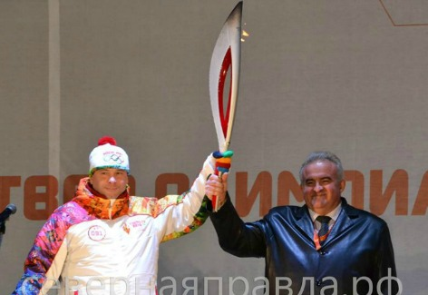
На Сусанинской площади Костромы - факел Олимпийского Огня встречали 7 000 жителей. Ровно в 19:30 его внес на главную площадь города Олимпийский чемпион Зимней олимпиады в Лиллехаммере конькобежец Александр Голубев. Вместе с губернатором Костромской области Сергеем Ситниковым они зажгли Олимпийский огонь.
Сергей Ситников, губернатор Костромской области:
Я поздравляю всех с грандиозным праздником здоровья, спорта. Поздравляю вас с тем, что мы сегодня встретили Олимпийский огонь в нашем родном городе. По улицам города этот огонь пронесли Олимпийские чемпионы, самые простые люди, которые окружают нас, с которыми мы дружим, которых мы любим, - учителя, рабочие, врачи, наша спортивная молодежь. Желаю, чтобы у нас было больше мероприятий, которые нас объединяют. Все вместе мы - единый народ, мы – единая страна.
Александр Голубев, чемпион Зимних Олимпийских игр в Лиллехаммере (1994 г.):
Сегодня самый счастливый день в моей жизни. Я три раза был участником Олимпийских игр, четыре раза поддерживал нашу сборную команду России в разных странах мира. Видел, как зажигают Олимпийскую чашу, эстафеты Олимпийского огня. Но никогда не держал в руках Олимпийский факел. Сегодня мне выпала честь стать факелоносцем. Мне радостно, что мы все стали свидетелями этого исторического события – Эстафеты Олимпийского огня. Главное, что этот Олимпийский дух останется у нас в сердцах. Мы - одна общая команда болельщиков, которая будет болеть за наших спортсменов в Сочи.

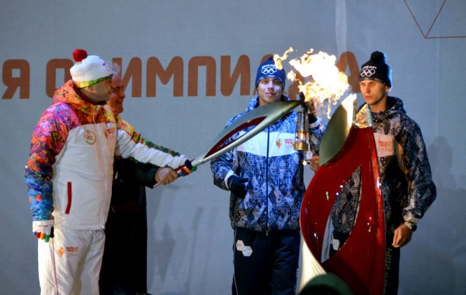

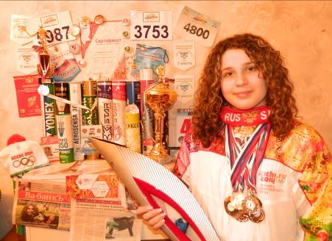Алексеева Алена, ученица нашего лицея, принимала участие в церемонии встречи Олимпийского огня. Алена занимается бадминтоном и участвует в городских и региональных соревнованиях.

«Костромская областная специализированная детско-юношеская спортивная школа олимпийского резерва имени олимпийского чемпиона Александра Вячеславовича Голубева»

Отделение конькобежного спорта существует в ОГОБУДОД КСДЮСШОР им. А. В. Голубева более 30 лет. Конькобежный спорт является олимпийским видом спорта.
За время работы подготовлены спортсмены высокого класса:
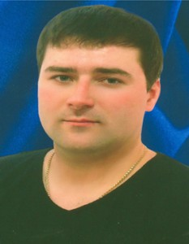 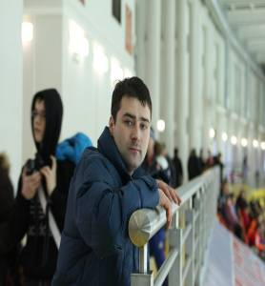Хворостяный Максим Семенович — Мастер спорта России по конькобежному спорту. Хворостяный Максим Семенович – тренер-преподаватель. Хворостяный Максим Семёнович курирует вопросы организации и проведения спортивных мероприятий, реализации муниципальных целевых программ.
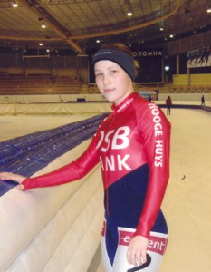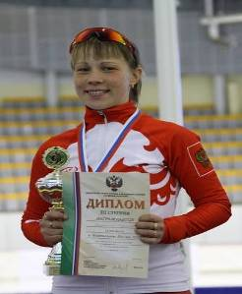Воронцова Анастасия – МСМК, член сборной команды России, серебряный и бронзовый призер чемпионатов России 2011 года, победительница кубка России 2012 и 2013 года
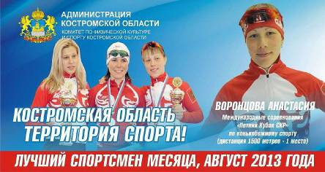
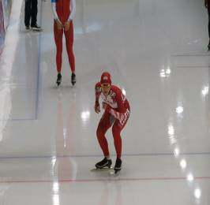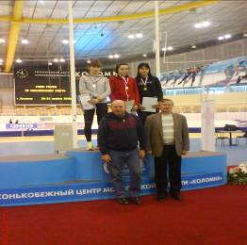Абдрахманова Кристина – МС России, член сборной команды Костромской области, бронзовый призер чемпионата России 2011 года.
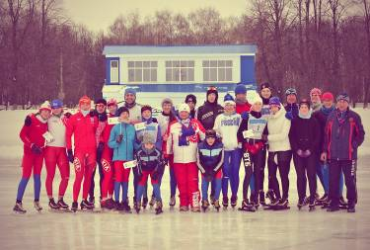

Команда города по конькобежному спорту.

Кубок России по конькобежному спорту
Январь 17, 2013
На Кубке России по конькобежному спорту, прошедшемУ в г. Екатеринбург 12-13 января, Воронцова Анастасия заняла второе место на дистанции 3000 метров. Звездин Алексей занял третье место на дистанции 500 метров, Масловская Людмила – 3 место на дистанции 3000 м. Также Масловская Людмила, Воронцова Анастасия и Абдрахманова Кристина заняли третье место в командной гонке.
Поздравляем спортсменов и желаем им дальнейших успехов!

Результаты выступления на соревнованиях в марте
Март 11, 2013
Финал Кубка России по конькобежному спорту в г. Москве, 8-10 марта.
1 | Масловская Людмила | 3 место (3000м) | Савельев В.Г.  Савельев А.В.
2 | Звездин Алексей | 2 место (500м) | Савельев В.Г.  Савельев А.В.
3 | Воронцова Анастасия | 1 место (масстарт) | Савельев В.Г.  Савельев А.В.
4 | Масловская Людмила  Воронцова Анастасия  Абдрахманова Кристина | 2 место (командная гонка) | Савельев В.Г.  Савельев А.В.

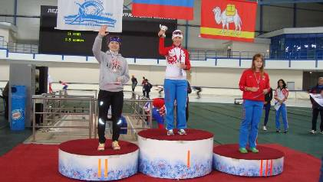
В прошлом году окончила нашу школу еще одна знаменитая девушка.
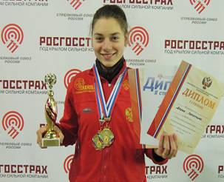 Лопатина Дарья – Мастер спорта России, член молодежной сборной команды России, победитель первенства России и всероссийский соревнований по пулевой стрельбе

Международные соревнования по пулевой стрельбе
Март 21, 2013
На Международных соревнования по пулевой стрельбе, состоявшихся в г. Дортмунд (Германия) 20 марта Лопатина Дарья заняла 3 место в упражнении МП-5 набрав 560 очков.

Международные соревнования по пулевой стрельбе
Март 24, 2013
На Международных соревнованиях по пулевой стрельбе, проходящих в г. Дортмунд (Германия) 22 марта, Лопатина Дарья (тренер Нестеренко А.В.) заняла 7 место в упражнении ПП-2.

Всероссийские соревнования по пулевой стрельбе
Запись оставил Sport Admin Апрель 2, 2013
На Всероссийских соревнованиях по пулевой стрельбе, проходивших в г. Белгороде (23.03-01.04) Лопатина Дарья (тренер Нестеренко А.В.) заняла 1 место в упражнении МП-5 (575 очков) и 4 место в упражнении ПП-2 (370 очков).
Всероссийские соревнования по стрельбе из

малокалиберного оружия
12.11.2013 С 29 октября по 5 ноября 2013 года в городе Конь-Колодезь состоялись Всероссийские соревнования по пулевой стрельбе и Первенство России по стрельбе из пневматического оружия
Результаты соревнований:
Наша спортсменка Лопатина Дарья на Всероссийских соревнованиях заняла- 1 место в упражнении (пистолет МК, 50м, 30 выстрелов) и
3 место в упражнении ( пистолет стандартный, МК, 25м, 60 выстрелов)
В командном зачете в составе сборной команды Костромской области-
3 место. 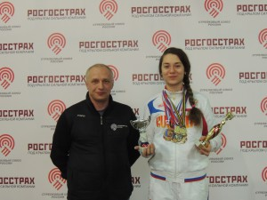Поздравляем Дарью и её тренера Нестеренко А.В.
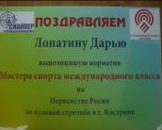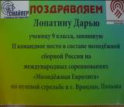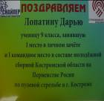
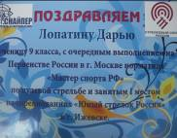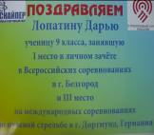
Благодарственные письма от комитета по физической культуре и спорту Костромской области:

- Абдурахманова Кристина – спортсмен-инструктор по конькобежному спорту ОГОБУДОД «КСДЮСШОР им. А.В. Голубева»;

- Лопатина Дарья – спортсмен-инструктор по пулевой стрельбе ОГОБУДОД «КСДЮСШОР им. А.В. Голубева»;

Нагрудный знак и удостоверение о присвоении спортивного звания «Мастера спорта России» по пулевой стрельбе:
- Лопатина Дарья Дмитриевна;

Нашу школу закончил призер Чемпионата Европы по гребле Сухонос Иван.
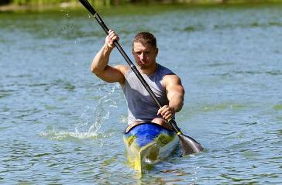
Многолетняя работа по подготовке спортсменов и судей вида спорта - гребля на байдарках и каноэ, проводится и в городе Костроме.
Страна знает имена спортсменов – костромичей. Это боксеры: Александр Крупин, Александр Лукач, Сергей Кобозев; штангисты: Николай Беляев и Андрей Косиченко; легкоатлеты: Вера Крепкина, Лариса Никитина, Сергей Пророков; лыжники: Анатолий Шелюхин, Алевтина Алюнина; конькобежец Александр Голубев и конечно, первая советская олимпийская чемпионка – гребчиха – Елизавета Дементьева.
Долгое время у костромских гребцов не было своей базы, своего гребного канала. Тренироваться приходилось на судоходной реке Волге.
Но в августе 1973 года, благодаря долголетней, настойчивой работе Мастера спорта, Заслуженного работника физической культуры, тренера-преподавателя Кабанова Анатолия Петровича, в г. Костроме в п. Первомайский был открыт костромской гребной канал, который не случайно считается уникальным, одним из лучших в России. Уникальность его заключается в том, что это естественный, без течения и имеющий ровную дистанцию гребной канал.
В школе функционирует 2 отделения: гребля на байдарках и каноэ, спортивно-оздоровительное плавание.
Тренеры-преподаватели Школы воспитали не один десяток спортсменов высокого класса (кандидатов в Мастера спорта и мастеров спорта по гребле на байдарках и каноэ).
Учащиеся прошедшие обучения в МОУ ДОД ДЮСШ № 9 являются постоянными членами сборной команды России по гребле на байдарках и каноэ, победителями и призерами Чемпионатов Мира и первенства Европы, Чемпионатов и первенства России.
Детско-юношеской спортивной школой было подготовлено:
МС – 8 спортсменов,
КМС – 31 спортсмен,
1 разряд – 26 спортсмена,
2 разряд – 63 спортсмена,
3 разряд – 102 спортсмена,
юношеские разряды - 398 спортсменов.

Лучшие результаты учащихся школы:

1999 год Сухонос Иван МС – Призер Чемпионата Мира и Европы
2000 год Сухонос Иван МС – Призер Европы
2004 год Смирнов Павел МС – Призер Европы
2005 год Смирнов Павел МС – Призер Европы
2007 год Женодаров Евгений МС – участник первенства Мира (9 место)
2008 год Женодаров Евгений МС – Призер Европы
2009 год Макаров Даниил – победитель и призер международных соревнований, посвященные памяти МСМК П. Птицына.
Женодаров Евгений МС - призер Первенства России и всероссийских соревнований.
Смирнов Павел МС - призер Первенства России и всероссийских соревнований.
2010 год Кесслер Денис, Меньшиков Глеб, Завьялов Павел, Гришин Максим – призеры – Первенства России ЦФО, финалисты Первенства России.
Блинов Артем, Тихомиров Семен – победители Международных соревнований памяти МСМК П. Птицына.
Соколова Александра, Евсеева Татьяна, Кесслер Денис, Меньшиков Глеб, Завьялов Павел - призеры Международных соревнований памяти МСМК П. Птицына.
2011 год Кесслер Денис, Завьялов Павел – призеры 3 этапа V летней Спартакиады учащихся среди субъектов РФ ЦФО по гребле на байдарках и каноэ
Блинов Артем, Тихомиров Семен, Горячкин Максим
Монахов Егор – финалисты 3 этапа V летней Спартакиады учащихся среди субъектов РФ ЦФО по гребле на байдарках и каноэ. Монахов Егор тоже выпускник нашего лицея.

2012 год Соколова Александра, Евсеева Татьяна – призеры Первенства России ЦФО
Вывод: учащиеся Школы стабильно, из года в год показывают высокие спортивные результаты на соревнованиях различного уровня.
Больших успехов в таком виде спорта, как вольная борьба добились наши выпускники братья Бабаевы.
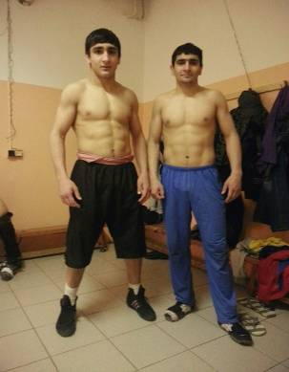Равиль и Эльмадин

Первенство Центрального Федерального округа по вольной борьбе среди юниоров
Март 18, 2013
Первенство Центрального Федерального округа по вольной борьбе среди юниоров 1993-95 г.р. г. Старый Оскол 13-18 марта 2013.
Участники (победители и призеры) | Весовая категория | место | Тренер
Состав команды Костромской области:  7 чел.  - Визиров Роман – 1994 г.р. КМС  - Бабаев Эльмадин  - Кузьмин Владислав-1995г.р.КМС  - Романов Артем  - Бахчев Вячеслав – 1995 г.р. 1р.  - Рустамов Шакир – 1995 г.р. 1р.  - Павлюк Андрей – 1993 г.р. КМС | 120 кг  66 кг  96 кг  50 кг  60 кг  74 кг | 2 м | Жуков В.А.  Жуков В.А.  Моховиков С.Н.  Посыпкин М.А.  ДЮСШ №  Моховиков С.Н.  Голубков С.В.  ДЮСШ №1

Первенство Центрального Федерального округа по вольной борьбе
Март 12, 2013
Первенство Центрального Федерального округа по вольной борьбе среди юношей 1996-97 г.р. , г. Брянск 4-8 марта 2013.
По результатам данных соревнований Бабаев Равиль завоевал право участвовать в финале первенства России по вольной борьбе, который состоится в мае г. Красноярске.
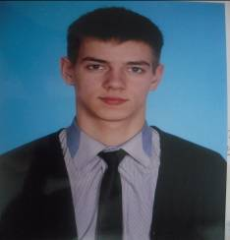Кравченко Александр и его брат Василий с детства занимаются спортивной акробатикой.
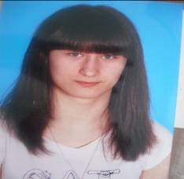Надежда Ильина тоже с раннего возраста в спортивной гимнастике. Ребята до сих пор выступают на городских и региональных соревнованиях.
В лицее сейчас много ребят, которые занимаются различными видами спорта, имеют уже хорошие и отличные результаты. Давайте с ними знакомиться.
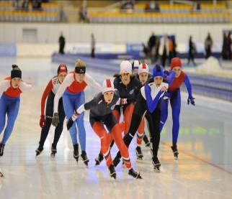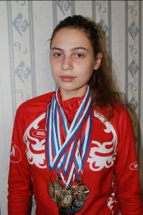
Лежнева Мария - чемпион и призер ЦФО по конькобежному спорту, 1 разряд

КОСТРОМСКАЯ СПЕЦИАЛИЗИРОВАННАЯ ДЕТСКО-ЮНОШЕСКАЯ СПОРТИВНАЯ ШКОЛА ОЛИМПИЙСКОГО РЕЗЕРВА
имени Олимпийского чемпиона Александра Вячеславовича Голубева»
РЕЗУЛЬТАТЫ ВЫСТУПЛЕНИЯ НА СОРЕВНОВАНИЯХ В ОТКРЫТЫХ ВСЕРОССИЙСКИХ СОРЕВНОВАНИЯХ
“КОЛОМЕНСКИЙ ЛЕД” ПО КОНЬКОБЕЖНОМУ СПОРТУ – МАРТ 2013 г.
1. Фалькова Валерия 1 место – масстарт (8 кругов)
2. Лежнева Мария 3 место – масстарт (8 кругов)
3. Звездин Алексей 1 место – 500 метров
4. Голубев Виктор 3 место – масстарт (12 кругов)
5. Масловская Надежда
…..Шведова Анна 3 место – командный спринт среди девушек младшего возраста
6. Малышев Руслан
….Дроздник Михаил
….Воронов Даниил 2 место – командный спринт среди юношей младшего возраста
7. Лежнева Мария
…..Фалькова Валерия
…..Фасахутдинова Екатерина 2 место – командный спринт среди девушек среднего возраста

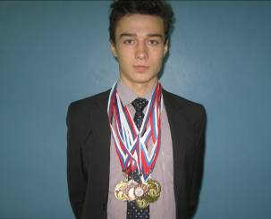Соловьев Владислав чемпион региональных и призер федеральных соревнований по конькобежному спорту.
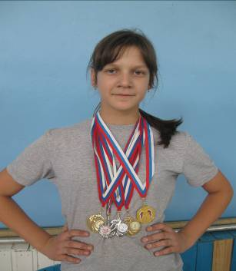 Шведова Анна – чемпион региональ- ных и призер федеральных соревнований по конькобежному спорту.
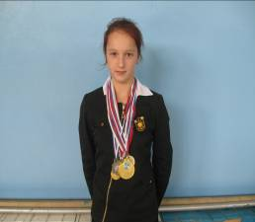 Смирнова Анастасия – чемпион региональных и призёр федеральных соревнований по фигурному катанию.
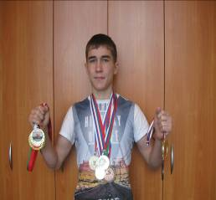Элаев Ромазан – чемпион ЦФО по самбо,
Член молодежной сборной команды России, Кандидат в мастера спорта.

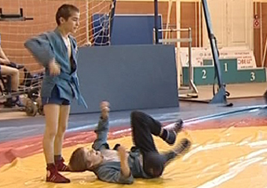
Рамазан Элаев стал лучшим спортсменом месяца по результатам ежемесячного интернет-голосования, сообщает сегодня отдел физической культуры и спорта Костромской области. На официальном сайте отдела такие голосования проходят с ноября прошлого года. В этот раз победитель набрал 41 процент голосов – за него проголосовали 196 человек. Рамазан занимается самбо, одной из последних побед спортсмена стало 1-е место на международных соревнованиях по самбо «Победа» в весовой категории до 42 кг среди команд ЦФО, которое прошло с 22 по 25 марта в Рязани. Соперниками молодого чемпиона в интернет-голосовании стали такие известные спортсменки области, как Надежда Торлопова и Дарья Лопатина.
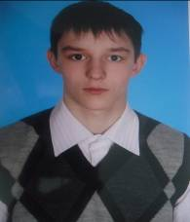Смирнов Леонид добился хороших результатов в дзю -до

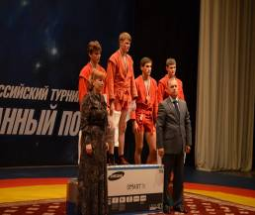 БРОНЗОВЫЕ ПРИЗЕРЫ
Поделиться…
Костромские самбисты – бронзовые призеры Первенства России. За награды на соревнованиях боролись около 500 спортсменов со всей страны. Стоит отметить, что наши самбисты не попадали в число призеров уже на протяжении 13 лет. И вот долгожданные медали завоевали братья: Яков и Александр Моторины.
Чтобы попасть на Первенство страны по самбо, спортсменам нужно сначала войти в сборную Центрального федерального округа. А для этого занять призовые места в отборочных соревнованиях. Яков попал в сборную после успешного выступления на зональном турнире, Александр после межрегионального. Потому в команде представляя свои весовые категории, братья выглядели достойно. Легко преодолели групповые встречи, прошли четвертьфинальные поединки. Но в полуфинале ребята уступили своим соперникам. В итоге братья – бронзовые медалисты первенства России.
Александр Моторин, бронзовый призер Первенства России по самбо : «Я в первый раз ездил на соревнования такого высокого уровня, хотел просто выступить, а оказался в призерах, было неожиданно и тяжело».
Яков Моторин, бронзовый призер Первенства России по самбо : «Главную цель для себя поставил, чтобы войти в тройку призеров, и показать технику бросков, узнать своих соперников на будущее, приобрести опыт. Но это еще не главные соревнования, потому что дальше будет первенство России по старшим юношам и там уже надо отбираться на первенство Европы и Мира».
03.12.2013 21:24 Костромичи завоевали три «золота» на первенстве ЦФО по самбо
Уступили москвичам, опередили рязанцев. Три золотых медали привезли наши единоборцы с крупных соревнований. В Серпуховском районе Московской области состоялось первенство ЦФО по самбо – среди юношей.
В турнире принимали участие молодые люди в возрасте от 16 до 18 лет. В соперниках у костромичей оказалось более 300 участников со всей центральной России. Честь нашего региона защищали 9 воспитанников областной школы единоборств «Динамо». И основными конкурентами для них стали спортсмены из Рязани и Подмосковья. Школы самбо в этих регионах считаются одними из самых сильных в стране. В итоге Кострома – на втором общекомандном месте. Наши уступили лишь москвичам. А в копилку сложили 5 медалей разного достоинства – три золотых, одну серебряную и одну бронзовую. В разных весовых категориях чемпионами стали Яков Моторин, Рамазан Элаев и Максим Горбунов.
Яков Моторин, победитель первенства ЦФО по самбо среди старших юношей: «Уровень соревнования сложный. Я бы не сказал, что он легче с каждым годом, хотя я становлюсь старше, но конкуренция была высокой. Главное – чтобы была уверенность в себе, в своих силах. И я всегда помню, зачем я сюда приехал».
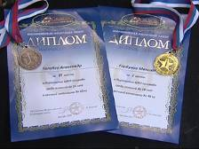

В Чебоксарах прошел Всероссийский турнир по самбо "Прерванный полет" памяти трагически погибших пять лет назад в авиакатастрофе в Перми
Более 250 спортсменов, тренеров и судей из 19 регионов страны в минувшие выходные приехали в Чебоксары, чтобы почтить память трагически погибших пять лет назад в авиакатастрофе в Перми представителей Всероссийской федерации самбо - члена попечительского совета генерал - лейтенанта Геннадия Трошина, первого вице-президента - Владимира Погодина, депутата Госсовета Чувашии, мастера спорта международного класса по самбо Александра Трофимова. На ковре республиканской СДЮСШОР по самбо и дзюдо прошел Всероссийский турнир по самбо среди юношей 1996-97 годов рождения «Прерванный полет».
С минуты молчания началась торжественная церемония открытия.
В двухдневной программе турнира разыгрывались десять комплектов медалей среди юношей 16-17 лет. Хозяевам ковра удалось завоевать восемь медалей, из них три золотые, столько же серебряные и две бронзовые. Первую медаль в копилку сборной Чувашии внес Максим Ергаев в весовой категории до 48 кг. В финальной схватке он уступил представителю Пензенской области Никите Перетрухину и стал серебряным призером турнира. В этом же весе бронзовые медали поделили наши земляки Дмитрий Киржа и Егише Казарян. В следующей весовой категории – до 56 кг серебряным призером стал Сергей Сергеев, уступивший в финале нижегородцу Александру Фоголеву. К сожалению, без медалей остались наши самбисты в категории до 65 кг, в которой когда-то выступал мастер спорта международного класса Александр Трофимов. Для победителя в этой категории организаторы учредили ценный приз – плазменный телевизор. Приз достался спортсмену из команды Костромской области Якову Моторину.
Мы попросили Якова ответить на наши вопросы
Интервью С Моториным Яковом
- - Когда и почему стал заниматься спортом?
- Мой отец в юности сам занимался спортом, и меня в 4 классе привел в зал.
2. – Почему именно этот вид спорта?
- Друг отца посоветовал именно самбо и хороших тренеров.
3. – Интересные случаи, связанные с выступлениями.
- Основная команда ЦФО на просмотре проиграла третьему составу, а потом выиграла первенство России по округам с огромным преимуществом у фаворитов СКФО и ЮФО.
4. – Как настраиваешь себя на победу?
- О победе не думаю, самое главное выложиться до последней секунды, показать красивую борьбу.
5. – Распорядок дня. В чем приходится себе отказывать?
- Обычно это школа, дневной сон, тренировка. Расслабляться нет времени. Но если выдается выходной, ни в чем себе не отказываю.
6. – Питание у тебя особенное?
- В период подготовки к соревнованиям, да. Это красная рыба, белое мясо, цветная капуста, творог, чай с экстрактами. И никакого хлеба, жареной пищи,риса, яблок, бананов, винограда,сладостей. Максимальный вес, который я сбросил за месяц – это 8 кг.
7. – Есть ли у тебя какие то приметы перед соревнованиями?
- В Приметы я не верю, все зависит от подготовки и настроя.
8. –Будет ли твое бкдущее связано со спортом?
- О профессии еще думаю, но спорт всегда будет, результаты хорошие.
9. – Какими человеческими качествами должен обладать спорсмен?
- Я думаю, уверенность в себе, своих силах, и конечно, большой силой воли.
10. – Передаешь уже свой опыт младшим?
- Да, на тренировках молодым помогаю.
Мы желаем Якову успехов как в спорте, так и в учебе, ведь у него впереди государственные экзамены и выбор учебного заведения.

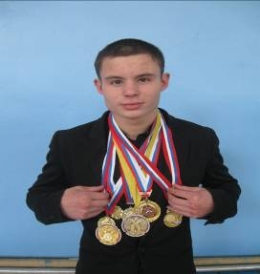 Доброхотов Руслан – призер ЦФО по
Боксу, кандидат в мастера спорта.

Межрегиональный турнир по боксу «Великая Победа», посвященный победе в Великой Отечественной войне

Май 10, 2013
9 мая 2013 года в спортивном зале ДЮСШ №4 г. Костромы состоялся Межрегиональный турнир по боксу «Великая Победа», посвященный победе в Великой Отечественной войне.
Почетными гостями турнира были ветераны, фронтовики и труженики тыла. Специальным гостем турнира стала серебряный призер Олимпийских игр 2012 года в Лондоне Софья Очигава.
В турнире приняли участие 6 спортсменов (юноши и девушки) из г. Костромы и 6 спортсменов сборная команда из городов Иваново, Владимир и Ярославль.
Команду Костромской области представляли спортсмены ОГОБУДОД КСДЮСШОР им. А.В. Голубева и ДЮЦ «АРС».
В 12.30 состоялось торжественное открытие соревнований. За победу боролись спортсмены на протяжении 6 боев. Общий итог турнира 3:3.
Победителями стали Соколова Екатерина – весовая категория 56кг, Доброхотов Руслан – весовая категория 69кг и Раджабов Алирза – весовая категория 81кг. Все спортсмены являются обучающимися ОГОБУДОД КСДЮСШОР им. А.В. Голубева и тренируются под руководством тренера-преподавателя по боксу Румянцева Сергея Евгеньевича. Каждую победу на ринге боксеры посвятили подвигам ветеранов.
Награды победителям вручали наши знаменитые Костромские олимпийцы Александр Голубев, Алевтина Олюнина и Надежда Торлопова.
Организаторами турнира стали Общественная организация «Сила спорта» и ДЮСШ №4 г. Костромы.
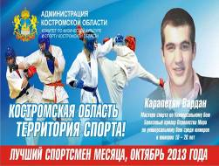Карапетян Вардан Мастер спорта по универсальному бою, бронзовый призер первенства мира по универсальному бою.
Большая группа наших ребят занимаются вольной борьбой.
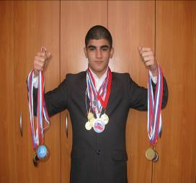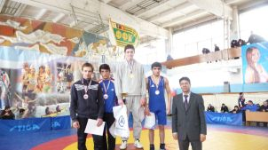
Халилзаде Гадир – чемпион ЦФО по вольной борьбе, кандидат в мастера спорта.
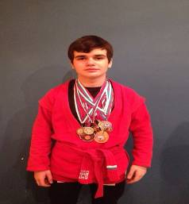Афакидзе Георгий
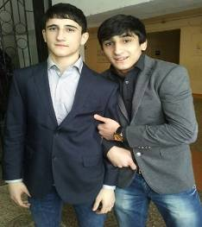Асланов Рашид( справа, рядом Бабаев Равиль),1 разряд по вольной борьбе
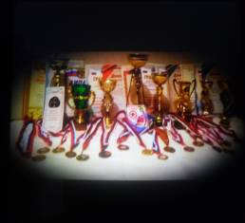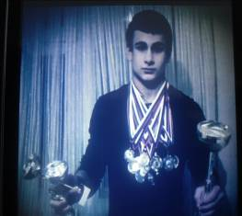Авакян Генрик, 1 разряд по вольной борьбе

Первенство Центрального Федерального округа по вольной борьбе
Март 12, 2013
Первенство Центрального Федерального округа по вольной борьбе среди юношей 1996-97 г.р. , г. Брянск 4-8 марта 2013.
Участники (победители и призеры) | Весовая категория | место | Тренер
1. .Бабаев Равиль  2. Холдаров Достанбек  3. Тропанец Сергей  4. Халилзаде Гадир  5. Посадский Антон  6 Посадский Александр  7. Агамирзаев Марат | 69 кг  46 кг  85 кг  54 кг  58 кг  50 кг  50 кг | 2 м  5 м  5 м  10 м  13 м  7 м  15 м | Жуков В.А.  Белова М.В.  Моховиков С.Н.  Жуков В.А.  Голубков С.С.  Голубков С.В.  Моховиков С.Н.
По результатам данных соревнований Бабаев Равиль завоевал право участвовать в финале первенства России по вольной борьбе, который состоится в мае г. Красноярске.

Всероссийский турнир по вольной борьбе памяти главного маршала авиации, дважды героя Советского Союза А.А. Новикова
Результаты 40 –го Всероссийского турнира по вольной борьбе памяти главного маршала авиации, дважды героя Советского Союза А.А. Новикова
г. Кострома 30- 31 марта 2013 года
Победители и призеры соревнований
Весовая категория 55 кг.
Амирарсланов Исамагомед | Дагестан | 1 место
Халилзаде Гадир | Кострома | 2 место
Шахбанов Мурадхан | Московская область | 3 место
Агаев Заур | Московская область | 3 место

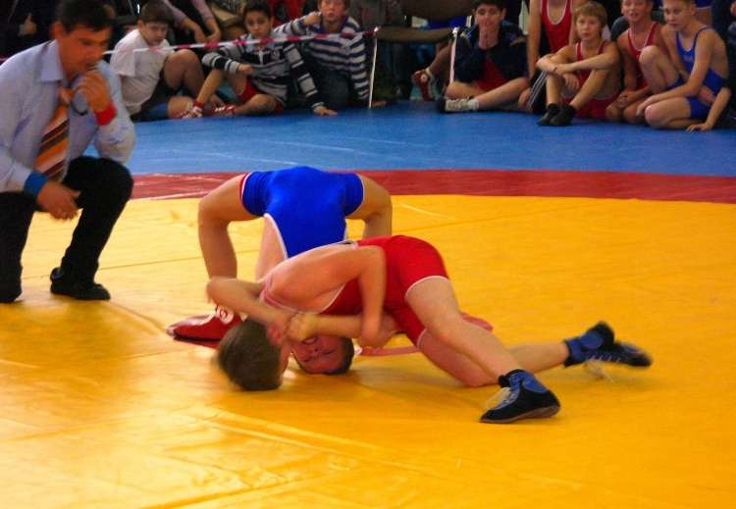
С 7 по 10 ноября в спортивном комплексе Детско-юношеской спортивной школы № 1 проходили соревнования открытого чемпионата и лично-командного первенства города Костромы по вольной борьбе, памяти тренера Анатолия Ивановича Муравьева.
Более 140 спортсменов в трех возрастных группах в упорных борцовских схватках определяли сильнейших в своих весовых категориях. В соревнованиях юношей и подростков разыгрывалось и командное первенство среди общеобразовательных учреждений города.
Среди учреждений первой группы на верхней строке расположилась средняя школа № 30, второе место у учащихся 41-ого лицея, почетное третье место завоевала школа № 7. По второй группе первое место заняла команда 28-й гимназии, на втором месте ученики 27-й средней школы, третьими стали борцы из 37-й школы.
В личном первенстве среди младших юношей и подростков победителями в порядке весовых категорий стали:
М. Ширалиев (школа № 18), А. Мануилов (школа № 1), С. Смирнов (лицей № 34), Э. Адильжанов (лицей № 41), Ш. Магамдеров (гимназия № 28), В. Успенский (школа № 21), Н. Груздев (школа № 7), Н. Эдуардов (школа № 19).
В возрастной группе «юноши-кадеты» первые места заняли:
Р. Гасанов (школа № 22), Г. Мануилов (школа № 1), Д. Холдаров (школа № 30), К. Беселия (гимназия № 15), А. Посадский (школа № 7), Д. Курбанов (школа № 30), Г. Авакян (лицей № 41), Т. Гасанзаде (школа № 27).
В открытом чемпионате областного центра соревновались юниоры и взрослые из команд СДЮСШОР им. А. В. Голубева, областной ДЮСШ «Урожай», поселков Красное-на-Волге и Судиславль, а также хозяева из команды ДЮСШ № 1. В том числе спортсмены, имеющие звания мастеров спорта и спортивные разряды кандидата в мастера спорта. И по итогам соревнований старшие по званию заняли более высокие места на пьедестале почета.

РЕЗУЛЬТАТЫ ВЫСТУПЛЕНИЯ НА СОРЕВНОВАНИЯХ В ФЕВРАЛЕ 2013
Февраль 18, 2013
1 | Команда Костромской области в количестве  7 человек | 10 место из 18 команд | Всероссийские соревнования по конькобежному спорту (ЦФО) «Серебряные коньки» | Коломна | 16 – 17 февраля
1 | Звездин Алексей | 2 место (сумма 2-х 500м)  3 место (сумма многоборья) | Кубок России по конькобежному спорту на призы им. С.М. Кирова | Киров | 13-18 февраля
2 | Воронцова Анастасия | 6 место (3000м) |  | Киров | 13-18 февраля
3 | Масловская Людмила | 5 место (3000м) |  | Киров | 13-18 февраля
4 | Абдрахманова Кристина | 12 место (3000м) |  | Киров | 13-18 февраля
1 | Ермолин В. | Спринт – падение  13 место – 10км | Чемпионат России по лыжным гонкам и биатлону среди лиц с ПОДА | Сочи | 7-15 февраля
1 | Яковлева Татьяна | 22 место ВП-4 (393 очка) | Чемпионат России по стрельбе из пневматического оружия  Всероссийские соревнования (пневматика) | Ижевск | 29.01-05.02.
2 | Лопатина Дарья | 8 место ПП-2 (380 очков) |  | Ижевск | 29.01-05.02.
1 | Яковлева Татьяна | 12 место ВП-4 (394 очка) |  | Ижевск | 29.01-05.02.
2 | Лопатина Дарья | 24 место ПП-2 (373 очка) |  | Ижевск | 29.01-05.02.
1 | Лопатина Дарья | 21 место ПП-2 (366 очков) | Первенство России по стрельбе из пневматического оружия | Ижевск | 6-12.02.
1 | Лопатина Дарья | 18 место ПП-2 (369 очков) | Всероссийские соревнования (пневматика)  Команда Костромской области – 19 место из 36 регионов (в составе Лопатиной Дарьи, Корниловой Виктории, Смирновой Александры) | Ижевск | 6-12.02.

Результаты выступлений в феврале
Февраль 12, 2013
1 | Фалькова Валерия | 1 (3000м) 2 (1500м)  3 (500м) | Первенство ЦФО России (III этап) по конькобежному спорту среди юношей и девушек среднего и старшего возрастов  Все спортсмены завоевали право участвовать в финале первенства России, которое будет проходить 26-29 февраля в г. Челябинск | Иваново | 7-10 февраля
2 | Лежнева Мария | 3 (1000м) |  | Иваново | 7-10 февраля
3 | Орлов Александр  (тоже наш выпускник) | 3 (3000м) |  | Иваново | 7-10 февраля
1 | Рупасов Дмитрий | 55 (800м) 45 (1500м) | Первенство России по легкой атлетике в помещении среди юниоров до 20 лет | Новочебок-  сарск | 6-11 февраля
2 | Якунин Ярослав | 26 (800м) вып. КМС |  | Новочебок-  сарск | 6-11 февраля
1 | Зайцева Арина  Талакина Кристина | 3 место (13-19 лет) | Первенство ЦФО России по спортивной акробатике  Костромская область – 5 место | Белгород | 2-6 февраля
2 | Колешко Максим  Кравченко Александр | 1 место (11-16 лет) |  | Белгород | 2-6 февраля
1 | Тропанец Сергей | 2 место | Всероссийский турнир по вольной борьбе среди юношей | Старая Русса | 7-11 февраля
2 | Халилзаде Гадир | 3 место | Всероссийский турнир по вольной борьбе среди юношей | Старая Русса | 7-11 февраля
3 | Холдаров Достонбек | 5 место | Всероссийский турнир по вольной борьбе среди юношей | Старая Русса | 7-11 февраля
4 | Магомерзаев Марат | 12 место | Всероссийский турнир по вольной борьбе среди юношей | Старая Русса | 7-11 февраля

А это последняя достойная награда наших борцов. ПОЗДРАВЛЯЕМ!
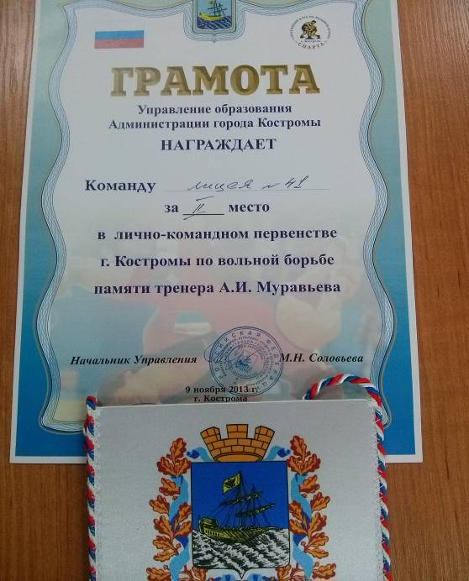
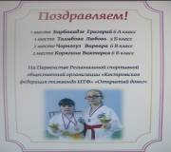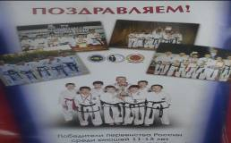Наши ребята побеждают и таком виде спорта, как тхэквандо.На первенстве Региональной спортивной общественной организации « Костромская федерация тхэквандо ИТФ» « Открытый доянг» школьники получили
1 место Барбакадзе Георгий 6А класс
1 место Талыбова Любовь 5Б класс
2 место Чорногуз Варвара 6В класс
2 место Корягина Виктория 6Б класс ПОЗДРАВЛЯЕМ!

Наш лицей удачно выступил в финале Городской патриотической игры « Зарница – Победа»

30 Апреля 2013 года
ФИНАЛ
Городской патриотической игры « Зарница – Победа»
МБОУ Лицей № 41 НАГРАЖДАЕТСЯ
1 место в соревнованиях « Стрелковый поединок»
2 место в соревнованиях « Снаряжение магазина к АК»
1 место в соревнованиях « Комплексно- силовое упражнение»
3 место в соревнованиях « Легкоатлетическая эстафета»
2 место в соревнованиях по подтягиванию
2 место в соревнованиях по плаванию
1 место в строевом смотре « Статен в строю, силен в бою»
1 место в соревнованиях по рукопашному бою
3 место в соревнованиях « Метание гранаты»
1 место в соревнованиях « Медико – санитарная подготовка»
2 место в соревнованиях « Сборка – разборка автомата Калашникова»
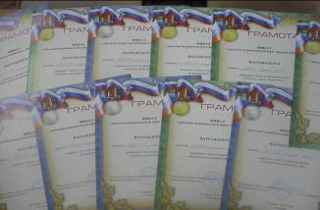

Наши командные победы
2 место команда девушек МОУ лицея № 41 в лыжной эстафете в зачет XX Спартакиады школ города 2009
1 место в финале городских соревнований школьных команд по конькобежному спорту « Серебряные коньки» 2010 год
1 место в финале городских соревнований школьных команд по конькобежному спорту « Лед надежды нашей» 2010
1 место в соревнованиях школьных команд по конькобежному спорту « Лед надежды нашей» 2011 год
2 место в финальных соревнованиях по общефизической подготовке « Наши надежды» 2012
2 место в лично – командном первенстве г. Костромы по вольной борьбе памяти тренера А.И.Муравьева, 2012
2 место в лично – командном первенстве г. Костромы по вольной борьбе памяти тренера А.И.Муравьева, 2013
В нашем лицее много лет работает секция футбола. Занятия проводит учитель физической культуры Зубков Александр Иванович.
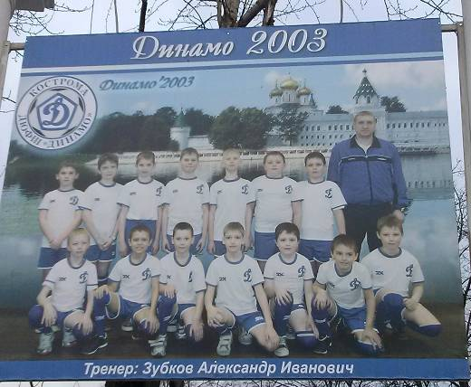
Футбол в Лицее
3 место Первенства города по мини – футболу среди школьных команд 2007-2008 год
1 месо среди юношей в соревнованиях по мини – футболу 2008 год
1 место по мини – футболу в зачет Спартакиады школьников города Костромы 2008 год
1 место по мини – футболу в городской спартакиаде школьников 2009 год
1 место по мини – футболу среди сборных команд школ города общероссийского проекта « Мини – футбол – в школу»2009 год
3 место в открытом турнире по мини – футболу « Весенние игры» 2009 год
3 место финала области по мини – футболу среди школьных команд 2009 год
2 место в соревнованиях по мини – футболу в городе Костроме ( 1 этап общероссийского проекта « Мини – футбол – в школу» 2010
3 место в соревнованиях по мини – футболу на призы ДЮЦ « АРС» 2010
3 место в первенстве школ по мини – футболу 2012 год
3 место первенства области по мини – футболу 2013 год
1 место в Фестивале дворовых игр в номинации «Футбол» на базе площаднки МОУ гимназии № 15 2013
2 место в общероссийском проекте « Мини – футбол вшколу» В младшей возрастной группе 2012 - 2013

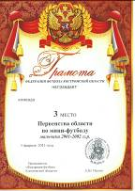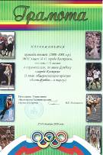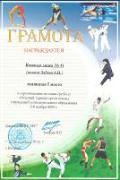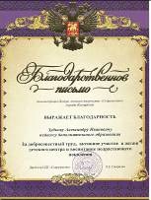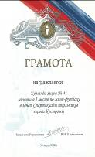

Еще хотим показать Вам кубки, которые команды лицея по различным видам спорта завоевала.
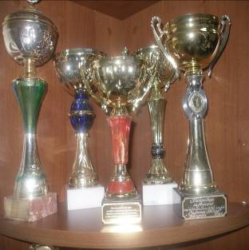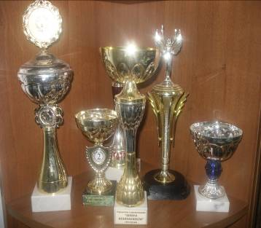
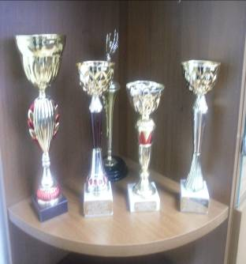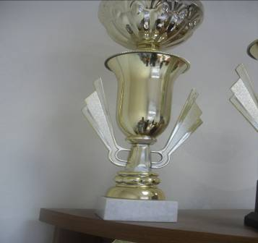
Мы постарались рассказать о самых значимых победах наших спортсменов. Но ведь в лицее много ребят , которые занимаются спортом, они тоже достигнут своих результатов, а мы будем о них узнавать и гордиться.

